La frase "Hombre soy; nada humano me es ajeno" mencionada en la Encíclica Laudato Si’ tiene cerca de 22 siglos, cuando se instaló en referencia a cómo habría que ser el comportamiento humano. Este sentido es concordante con el encargo de Dios cuando puso al ser humano en el mundo y con la conducta o camino al que nos vino invitar Jesús para practicar esos encargos.
Pertenece a la comedia El enemigo (o atormentador) de sí mismo, escrita por Terencio; estrenada el 163AC y era dicha por el personaje Cremes.
El atormentado es Menedemo, un padre que trata de acallar sus remordimientos de conciencia entregándose a los más rudos trabajos en su finca ya que, con su rigidez, provocó que su hijo se fuese de casa para enrolarse en el ejército.
El viejo Cremes, su vecino, lo reprende por ese obsesivo trabajo. Menedemo, malhumorado por su intromisión, replicó: "Cremes, ¿tanto tiempo libre te dejan tus asuntos, que te ocupas también de los ajenos que en nada te conciernen?"
Cremes contesta: "Soy hombre: pienso que nada de lo humano me es ajeno”... y continúa… Dime cuál es tu desgracia, por favor. ¿Qué has hecho para merecer un trato tan duro?... No llores y, sea lo que fuere, dime qué te pasa. No guardes silencio, no temas, confía en mí... Estoy dispuesto a ayudarte con mis palabras de consuelo, o con mis consejos, o con mi dinero.
Cremes escucha y responde "Creo que eres un padre de carácter dulce para con los hijos y que el tuyo habría sido respetuoso si le hubieses tratado adecuadamente; pero ni lo conocías bien… ni él a ti. Es lo que pasa cuando no se vive con sinceridad; tú nunca le mostraste cuánto le apreciabas y él jamás se atrevió a tener contigo la confianza que es justo tener con un padre"... (Rodolfo Jardón)
Ficha 2
NADA HUMANO ME ES INDIFERENTE
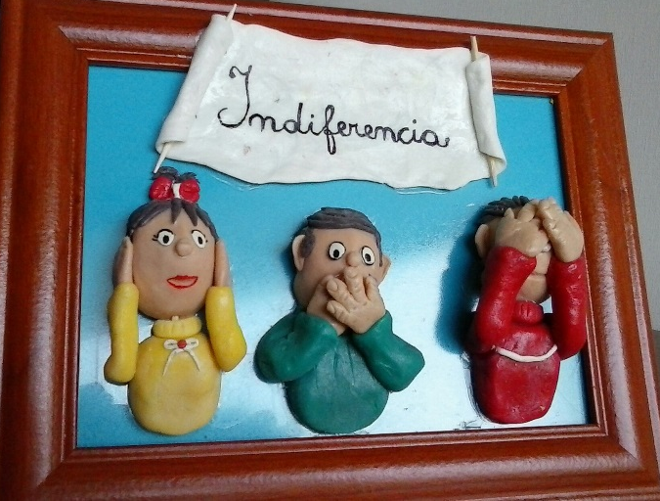
INDIFERENCIA: NO VER, NO OÍR, CALLAR

- En el texto es posible visualizar varias palabras claves y conceptos: Dios, comportamiento o conducta humanos, camino, Jesús, atormentado, rigidez, ajeno o que no conciernen, desgracia, trato duro, llanto, confianza, justicia, dinero, experiencia, guardar silencio, provocar, reprender, temer, confiar, ayudar, consolar, aconsejar, respetuoso, no conocerlo bien, falta de sinceridad, no mostrar sentimientos o tal como se es, etc.
- ¿Cuáles de estas palabras/conceptos se vinculan con el problema climático del calentamiento global? Explique.
- ¿Cuáles no tienen ninguna relación con otros fenómenos actuales que nos afectan: desigualdad, maltrato, carencia extrema de bienes y afectos, contaminación, cambio climático, terrorismo? ¿Por qué?

- Leer en la Encíclica Laudato Si’, en silencio, el punto 6. “Mi predecesor Benedicto XVI... sino que solo nos vemos a nosotros mismos”. Identificar en ese texto los personajes del recuadro. Conversar.

- ¿Qué relación existe entre el título de esta ficha y el sentido de la Encíclica?

- Indique lo que, en grupo o individualmente, rescata de esta experiencia.

